Príloha č. 1 k č. N3VS1/ZUŠ/2006
Zoznam objektov odberatel'a podla Časti I bodu 1 horeuvedenej zmluvy a dohodnuté údaje medzi dodávatel'om a odberatelom
Názov, resp. adresa objektu |  | Základná umelecká škola, Jánošíkova, Nové Zámky
OS, resp. kot |  | CTZ/ N Ill VSI
Odber je realizovaný z úrovne |  | sekundárnych rozvodov
Požadovaný max. tep. príkon - tepelná strata objektu (W) |  | 312 614
Vykurovaná plocha objektu (m²) |  | 1 593
Zmluvné (objednané) množstvo TE na ÚK (kWh) |  | 42 917
Podiel z množstva TE na ÚK pre domácnosti (⁰/0)
Zmluvné (objednané) množstvo TE na TÚR/ (kWh) |  | 0
Podiel z množstva TE na T ÚV pre domácnosti ( ⁰/0)
Zmluvný (objednaný) ročný odber tepelnej energie (kWh) |  | 42 917
Zmluvný ročný odber TÚV (m ³)
Regulačný príkon na ÚK (kW) |  | 7,870
Regulačný príkon na T ÚV (kW) |  | 0,000
Celkový regulačný príkon (kW) |  | 7,870
Pozn.: Kupujúcije oboznámený s miestom merania spotreby TE v objekte.
Ročná hodnota sum predstavu•úcej fixnú zložku cen te la bez DPH /z Cien re r.2019/ EUR | 1 419,93
Dodávatel' a odberater sa dohodli, že dodávatel' möže po ukončení kalendárneho roka objem fixných nákladov na dodávku tepla s primeraným ziskom prerozdeliť medzi odberatelov v rozsahu podla dohody s odberatermi, ktorú za tým účelom prípadne uzatvoria a v zmysle platných právnych predpisov.
Pre odberné miesto odberatera, v ktorom odberatel' ukončí odber v priebehu kalendárneho roka, sa odberaterovi vyfakturujú ceny v zmysle platných rozhodnutí o cene. V prípade odpojenia sa odberného miesta odberatera alebo konečného spotrebitel'a od sústav zásobovania teplom dodávatera sa uplatnia pravidlá podl'a všeobecne platných právnych predpisov v energetike, ktoré ustanovujú rozsah ekonomicky oprávnených nákladov vyvolaných odpojením sa odberatel'a alebo konečného spotrebitera od sústav tepelných zariadení dodávatel'a a spösob ich výpočtu. Tieto oprávnené náklady vyvolané odpojením sa odberatel'a alebo konečného spotrebitera je odberater povinný dodávatel'ovi uhradiť. Dodávatel' a odberatel' sa dalej dohodli, že pri mesačných fakturáciách za dodávku tepla dodávatel' uplatní fixnú zložku ceny tepla podl'a platného a účinného cenového rozhodnutia v čase dodávky tepla.
Mesiac v kalendárnom roku | Mesačný preddavok na variabilnú zložku ceny tepla v kalendárnom roku bez DPH (EUR) | Mesačne fakturovaná fixná zložka ceny tepla v kalendárnom roku bez DPH, t.j. devátina ročnej fixnej zložky ceny tepla (EUR)
január | 231 | 157,77
február | 185,06 | 157,77
marec | 173,49 | 157,77
apríl | 104,10 | 157,77
má | 0,00 | 157,77
jún | 0,00 | 0,00
-úl | 0,00 | 0,00
august | 0,00 | 0,00
september | 0,00 | 157
október | 92,53 | 157,77
november | 161,93 | 157,77
december | 208,19 | 157,77
Dodávatel' a odberatel' sa dohodli, že dodávatel' v mesačných faktúrach za dodávku tepla uplatní variabilnú zložku ceny tepla podla platného a účinného cenového rozhodnutia v čase dodávky tepla.
Táto príloha je platná dňom podpisu a je účinná od 1.1.2019. Nadobdnutím platnosti a účinnosti tejto prílohy stráca účinnost predchádzajúca Príloha č. 1 k danej zmluve, ktorú táto príloha nahrádza.
Dodávatel' a odberater sa dohodli, že na základe ročného objednaného množstva tepla a regulačného príkonu na nasledovný rok uzatvoria novú Prílohu č. 1

zmluvy v súlade s platným rozhodnutím o cene tepla.
 | Nové Zámky, dňa: | 31.12.2018
Kupujúci: |  | Predáva'ú i:
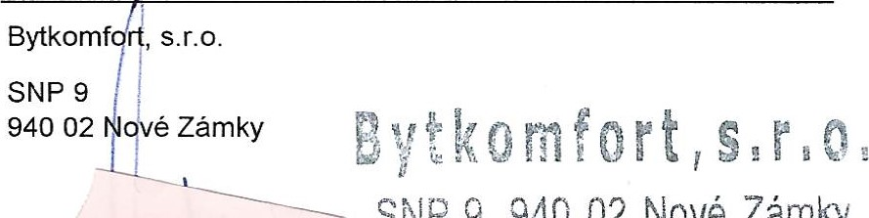
Základná umelecká škola, Nové Zámky Bytkomf
SNP
9,
940
02
Nové
Zámky
Ul. SNP 5
940 60 Nové Zámky
umelecká škola
SNP 5, Nové Zámky

-5-

pečiatka, podpis

